ỦY BAN NHÂN DÂN QUẬN 1 CỘNG HOÀ XÃ HỘI CHỦ NGHĨA VIỆT NAM
TRƯỜNG TRUNG HỌC CƠ SỞ Độc lập – Tự do – Hạnh phúc
CHU VĂN AN

NỘI DUNG HƯỚNG DẪN HỌC SINH TỰ HỌC TUẦN 7 – MÔN HÓA 8
( Từ ngày 25/10 đến ngày 30/10)
(Đối với học sinh không thể học tập trực tuyến)

- Tài liệu học tập và Phiếu hướng dẫn học sinh tự học
PHIẾU HƯỚNG DẪN HỌC SINH TỰ HỌC

NỘI DUNG | GHI CHÚ
Bài 10: HÓA TRỊ
Hoạt động 1: Đọc tài liệu và thực hiện các yêu cầu. | - Nguồn tài liệu: Sách giáo khoa môn Hóa học 8.  - Nội dung bài học:  II. QUY TẮC HÓA TRỊ  1. Quy tắc hóa trị  - HS nghiên cứu thông tin trong SGK tr. 36 và rút ra:  + Nội dung của quy tắc hóa trị.  + Biểu thức của quy tắc hóa trị áp dụng cho hợp chất A_{x}B_{y}  → HS ghi kết luận nội dung của quy tắc hóa trị và biểu thức của quy tắc hóa trị áp dụng cho hợp chất A_{x}B_{y} bên dưới vào vở.  Quy tắc hóa trị: Trong công thức hóa học, tích của chỉ số và hóa trị của nguyên tố này bằng tích của chỉ số và hóa trị của nguyên tố kia.  Với CTHH:  Trong đó,  A, B: là kí hiệu hóa học  a, b: là hóa trị của nguyên tố A và B.  x, y: là chỉ số  - Biểu thức của quy tắc hóa trị: x . a = y . b  2. Vận dụng  a. Tính hóa trị của một nguyên tố  Ví dụ: Tính hóa trị của Al trong hợp chất AlCl₃.  Hướng dẫn giải  – Gọi a là hóa trị của Al trong hợp chất AlCl₃ cần tìm.  Ta có:  – Áp dụng quy tắc hóa trị, ta có: 1 . a = 3 . I  - a = $\frac{3 . I}{1}$ = III  Vậy hóa trị của Al trong hợp chất AlCl₃ là III.  BT áp dụng:  * Tính hóa trị của P trong hợp chất PCl₅.  ……………………………………………………………………………  ……………………………………………………………………………  ……………………………………………………………………………  ……………………………………………………………………………  ……………………………………………………………………………  * Tính hóa trị của P trong hợp chất PH₃.  ……………………………………………………………………………  ……………………………………………………………………………  ……………………………………………………………………………  ……………………………………………………………………………  ……………………………………………………………………………  b. Lập công thức hóa học của hợp chất theo hóa trị  Ví dụ: Lập CTHH của hợp chất tạo bởi sulfur hóa trị (VI) và oxygen  Hướng dẫn giải  – Đặt công thức tổng quát của hợp chất là:  – Áp dụng quy tắc hóa trị: x . VI = y . II  – Chuyển thành tỉ lệ:  – Vậy CTHH của hợp chất tạo bởi sulfur hóa trị (VI) và oxygen là SO₃  BT áp dụng:  * Lập công thức hóa học của hợp chất tạo bởi Na và O  ……………………………………………………………………………  ……………………………………………………………………………  ……………………………………………………………………………  ……………………………………………………………………………  ……………………………………………………………………………  * Lập công thức hóa học của hợp chất tạo bởi Fe (III) và nhóm (OH).  ……………………………………………………………………………  ……………………………………………………………………………  ……………………………………………………………………………  ……………………………………………………………………………  ……………………………………………………………………………
Hoạt động 2: Kiểm tra, đánh giá quá trình tự học. | HS hoàn thành các BT sau:  Bài 1: Hãy xác định hóa trị của các nguyên tố:  - Sulfur trong các hợp chất: H₂S, SO₂  - Nitrogen trong các hợp chất: NH₃, NO, NO₂ , N₂O₅  Bài 2: Hãy xác định hóa trị của:  - Nguyên tố Fe trong công thức FeSO₄ (biết SO₄ có hóa trị II)  - Nhóm CO₃ trong công thức CaCO₃ (biết Ca có hóa trị II)  - Nhóm PO₄ trong Na₃PO₄ (biết Na có hóa trị I)  Bài 3:  a) Tính hóa trị của mỗi nguyên tố trong các hợp chất sau biết Cl hóa trị I: ZnCl₂, CuCl, AlCl₃.  b) Tính hóa trị của Fe trong hợp chất FeSO₄.  Bài 4:  a) Lập công thức hóa học của những hợp chất hai nguyên tố sau:  P (III) và H; C (IV) và S (II); Fe (III) và O.  b) Lập công thức hóa học của những hợp chất tạo bởi một nguyên tố và nhóm nguyên tử như sau: Na và OH; Cu (II) và (SO₄); Ca và (NO₃).  Bài 5: Lập công thức hóa học của các nguyên tố sau với H: S (II) , N (III), C (IV), P (III)  Bài 6: Lập công thức hóa học của Ba, Ca, Na với nhóm nguyên tử carbonate (=CO₃)  Bài 7:  a) Tìm hóa trị của Ba và nhóm (PO₄) trong bảng 1 và bảng 2 (tr 42, 43)  b) Hãy chọn công thức hóa học đúng trong các công thức sau đây:  A. BaPO₄  B. Ba₂PO₄.  C. Ba₃PO₄.  D. Ba₃(PO₄)₂

BÀI 11. LUYỆN TẬP
Hoạt động 1: Đọc tài liệu và thực hiện các yêu cầu. | - Nguồn tài liệu: Sách giáo khoa môn Hóa học 8.  - Nội dung bài học:  KIẾN THỨC CẦN NHỚ  - HS nghiên cứu thông tin trong SGK tr. 40 và hoàn thành sơ đồ sau:  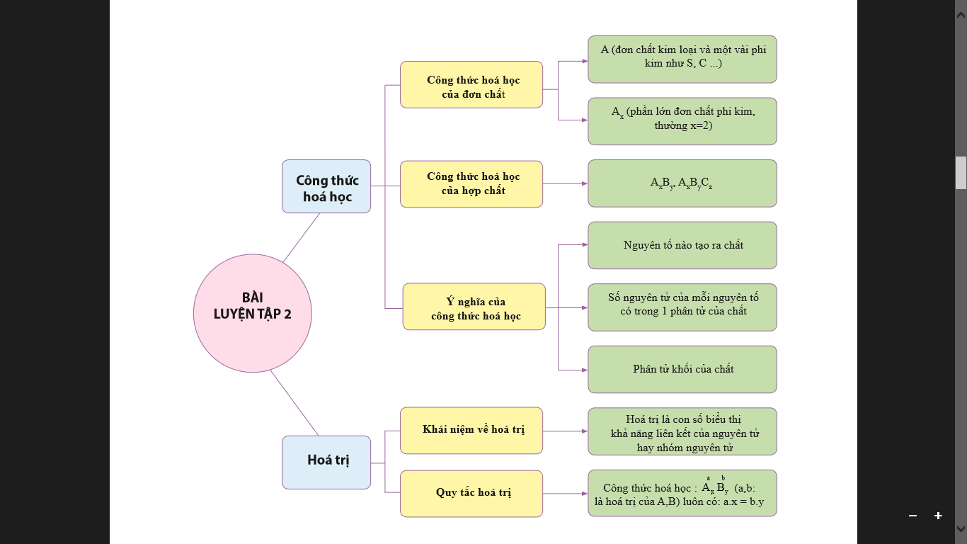  → HS vẽ sơ đồ “HỆ THỐNG KIẾN THỨC” bên dưới vào vở.
Hoạt động 2: Kiểm tra, đánh giá quá trình tự học. | HS hoàn thành các BT sau:  Bài 1: Hãy tính hóa trị của copper Cu, phosphorus P, silicon Si, và iron Fe trong các công thức hóa học sau: Cu(OH)₂, PCl₅, SiO₂, Fe(NO₃₎₃.  Bài 2: Cho biết công thức hóa học của hợp chất của nguyên tố X với O và hợp chất của nguyên tố Y với H như sau (X, Y là những nguyên tố nào đó): XO, YH₃.  Hãy chọn công thức hóa học nào là đúng cho hợp chất của X với Y trong số các công thức sau đây:  A. XY₃.  B. X₃Y.  C. X₂Y₃.  D. X₃Y₂.  E. XY.  Bài 3: Theo hóa trị của iron (Fe) trong hợp chất có công thức hóa học là Fe₂O₃ hãy chọn công thức hóa học đúng trong số các công thức hợp chất có phân tử Fe liên kết với (SO₄) hóa trị (II) sau:  A. FeSO₄.  B. Fe₂SO₄.  C. Fe₂(SO₄)₂.  D. Fe₂(SO₄)₃.  E. Fe₃(SO₄)₂.  Bài 4: Lập công thức hóa học và tính phân tử khối của hợp chất có phần tử gồm potassium K(I), barium Ba(II), aluminium Al(III) lần lượt liên kết với:  a) Cl.  b) Nhóm (SO₄).

- Học sinh ghi chép lại các câu hỏi thắc mắc, các trở ngại của học sinh khi thực hiện các nhiệm vụ học tập.
Trường:.........................................................................
Lớp:..............................................................................
Họ tên học sinh:............................................................

Môn học | Nội dung học tập | Câu hỏi của học sinh
HÓA HỌC 8 | BÀI 10. HÓA TRỊ  BÀI 11. LUYỆN TẬP

